Circuit des sanctuaires autour de Mutzig
Anneau jaune

Titre : Sentier : circuit des sanctuaires autour de Mutzig (FR)
Introduction : ce sentier des sanctuaires, modestes édifices religieux, vous fera découvrir leur histoire, petite histoire dans la grande histoire, témoins émouvants d’un passé chrétien de l'Alsace et de traverser deux charmants et pittoresques villages alsaciens. Pour plus d’informations sur les villages et les monuments rencontrés sur ce circuits, se reporter à la fin de cette fiche.
Description de l’activité : un agréable circuit comporte des points d’intérêts intéressants, les cinq Chapelles, le « planétaire de Gresswiller et depuis les hauteurs de Dinsheim et de Mutzig, sur le sentier des Roches, par endroit à caractère alpin, un point de vue panoramique sur la vallée de la Bruche. Pour plus d’informations sur les points d’intérêt du circuit, voir les sentiers sur le site https://clubvosgien-molsheim-mutzig.com/
Avant de partir :
- Se renseigner sur la météo générale et locale en s’assurant de l’absence de précipitations
- S'informer sur la marche d’approche, hauteur de l’itinéraire, temps de parcours, réchappe possible (carte IGN, GPS, topo-guide, etc…)
- Informer un proche de votre objectif et le recontacter en cas de changement : horaires départ et retour, nombre de participants avec le numéro de téléphone de chacun, véhicule(s), parking
- Éviter de partir seul, utiliser un matériel conforme à la pratique de l’activité, réglé et en bon état, lampe frontale, trousse de secours complète, couverture de survie, etc…
- En cas de problème
- Alerter : appelez le 112 (numéro d’urgence européen)
- 5 points clés pour transmettre votre alerte :
- Où ? commune, lieu, itinéraire, altitude
- Qui ? identité, numéro de téléphone
- Quoi ? type d’accident, nombre de victimes, gravité, cinétique de chute
- Quand ? heure de l’accident

LE RANDONNEUR SE CONDUIT EN CITOYEN RESPONSABLE
Il respecte :
- La nature et l’environnement, la faune, la flore, la biodiversité
- Les espaces protégés (parcs nationaux, réserves naturelles, etc…)
- Les sites visités
- Les autres randonneurs
- Les autres usagers de la forêt
- Les règles de sécurité élémentaires
- En groupe, les consignes du guide
- Les propriétaires publics ou privés et leurs biens : il referme les clôtures et les barrières après son passage
Il emporte ses déchets
Il préserve les sites et les sentiers
Il informe des dégradations constatées sur les sentiers en signalant toute anomalie via le formulaire du club vosgien.
Il privilégie les transports en commun et le covoiturage
Informations et liens complémentaires : Club vosgien de Molsheim-Mutzig
Adresse internet : https://clubvosgien-molsheim-mutzig.com/
Adresse : Club Vosgien Molsheim-Mutzig – Maison des Associations – 7, Route des Loisirs – 67120 - Molsheim
Adresse e-mail : cv.molsheim.mutzig@gmail.com
Départ et arrivée :
Parking de la gare de Mutzig.
Itinéraire : Depuis le parking, suivre le balisage anneau jaune. Prendre la rue en face de la gare (rue de Hermolsheim), à droite de la voie ferrée ; continuer cette rue jusqu’à l’intersection avec la rue des violettes (1ère rue à gauche).
A noter, à droite, la chapelle Notre Dame de Lorette et les bâtiments de l’ancien couvent des Récollets (1658) ;
Prendre la rue des violettes et juste après le passage à niveau, prendre le chemin à droite ; continuer ce chemin, passer sous la voie rapide (escalier).
En haut de cet escalier, vous pouvez apercevoir la Chapelle Heilig Hiesel (Notre Dame des Sept Douleurs).
Continuer le chemin et à la première intersection, prenez le sentier à droite (balisage anneau jaune) et suivre sentier qui longe la voie ferrée et qui devient la rue des Acacias.
A l’intersection avec la rue du Muguet et de la rue des Fleurs, tournez à droite, traverser la voie ferrée et prenez la rue des fleurs, puis tournez à gauche rue des Rochers.
Tournez à droite, rue des Vosges, prendre à gauche la rue du Maréchal Leclerc. Continuez cette rue jusqu’à l’intersection avec la rue de Dinsheim.
Tournez à droite, rue de Dinsheim, passez sous la D1420 et suivre la rue de la Gare, à droite. Suivre la rue de la Gare jusqu’à l’intersection avec la rue du Général de Gaulle.
Tournez à gauche, rue du Général de Gaulle puis tournez à droite, rue de la Chapelle (balisage anneau jaune). A noter la Chapelle Notre-Dame, petit sanctuaire, dédié à Notre Dame, était fréquenté par les femmes enceintes et par les personnes atteintes de la teigne.
Suivre la rue la Chapelle, puis prendre un chemin à droite (balisage anneau jaune). Prendre le chemin à gauche (balisage anneau jaune), puis le chemin à droite (balisage anneau jaune) en direction de la Statue de la Vierge à l’Enfant du Schiebenberg. En 1875, année sainte, fut érigée sur la colline du Schiebenberg (alt. 317 m) une statue de la Vierge à l'enfant.
A la statue, prendre le sentier à droite (balisage anneau jaune), puis un sentier à gauche (balisage anneau jaune), puis le sentier à droite (balisage anneau jaune) et le sentier à gauche (balisage anneau jaune). Suivre ce sentier jusqu’à la rue du Camp.
Prendre la route à droite jusqu’au sentier situé sur la gauche de la route (balisage anneau jaune). Suivre ce sentier, puis prendre le sentier à gauche et le suivre jusqu’à la D392. A l’intersection avec la D392 (en face, à noter la Chapelle Saint-Wendelin, élevée en 1566 par Adam de Landsberg, dont les armoiries figurent sur le linteau au-dessus de la porte ouest, la chapelle était dédiée primitivement à la Vierge).
Prendre le sentier en direction du Felsburg (balisage anneau jaune) et suivre ce sentier jusqu’à la rue du Maréchal Leclerc (sentier des Roches, par endroit à caractère alpin, offrant une vue panoramique sur la vallée de la Bruche, qui peut être dangereux par temps de pluie) et tourner à droite, rue du Maréchal de Lattre.

Remonter cette rue, qui devient la rue du Maréchal de Lattre jusqu’à l’intersection avec la rue de la Source. A voir à cette intersection la Chapelle de la Sainte-Trinité qui est la plus petite des cinq chapelles de Mutzig. Elle a été bâtie en 1740 par F. Antoni Graus en l’honneur de la Sainte Trinité. Le 26 mai 1850 Jacques Burstert fit ériger une croix juste devant elle.
Prendre à gauche la rue de la source et continuer jusqu’à la source. En face de la source, prendre le sentier qui descend vers le centre de Mutzig (balisage anneau jaune), « attention, ce sentier pentu peut être glissant par temps de pluie » jusqu’à la rue de la trinité. Traverser la rue, prenez à droite le chemin qui descend vers l’église Saint Maurice (balisage anneau jaune), longer le mur du cimetière (remarquez le chemin de croix), prendre la rue de l’église, puis la rue des Remparts. Passez devant l’entrée du cimetière et continuer la rue des Remparts (plutôt une ruelle) à gauche et longez le rempart jusqu’à la rue du Maréchal Foch, au niveau de la porte de Strasbourg (Untertor) qui est l'un des principaux vestiges des anciennes fortifications de Mutzig. Continuez la rue du Maréchal Foch et la rue du Général de Gaulle jusqu’à la rue Saint Jacques, à gauche (balisage anneau jaune). Continuer la rue Saint Jacques, longer la base militaire construite en 1897 jusqu’à la chapelle Saint Jacques, construite en 1626 à l’emplacement du village disparu de Wege, par Jacques de Landsberg et son épouse Amélie Zand de Merl. Revenir sur vos pas en reprenant la rue Saint Jacques jusqu’à la rue du Wege (2ème à gauche). Continuer cette rue, puis la rue des Champs et vous arrivez à la gare, point d’arrivée

Durée moyenne pour faire le circuit : 4h30

Condition physique nécessaire pour faire l’activité : niveau 2

Difficulté : facile (excepté un passage délicat dans la descente vers la rue du Maréchal Leclerc, qui peut être dangereux par temps de pluie ou sol mouillé)

Expérience : 4

Paysage : 4

Meilleure période pour faire l’activité : certaines partie du sentier peuvent être boueuses après la pluie

Caractéristique : cet itinéraire ne présente pas de difficulté

Carte de randonnée avec lien sur la boutique du Club Vosgien ?: carte IGN TOP 25 TOP 25RANDONNÉE ET PLEIN AIR 3716 ETR Le Donon Obernai le Mont Saint-Odile vallée de la Bruche

Accès transport en commun : ligne Strasbourg Saint Dié - gare de Mutzig

Accès en voiture : départementale D392 - Gare de Mutzig

Parking : de la gare de Mutzig
Informations sur le circuit

MUTZIG
La ville médiévale de Mutzig, située sur la Route des Vins d'Alsace abrite entre ses murs et à proximité de superbes chapelles et lieux de pèlerinage. Ce parcours permet de s'aventurer sur les hauteurs de la ville pour avoir une vision remarquable sur la ville et les paysages verdoyants.

La gare de Mutzig
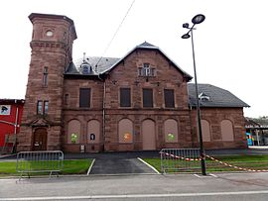
La gare de Mutzig est une gare de la ligne Strasbourg ville à Saint Dié.
La station de Mutzig est mise en service le 15 décembre 1864 par la Compagnie des Chemins de l’Est, lorsqu'elle ouvre à l'exploitation un embranchement de la ligne à voie unique, de Strasbourg à Barr, section du chemin de fer de « Strasbourg à Barr, à Mutzig et à Wasselonne».
En 1871, la gare entre dans le réseau de la Direction générale impériale des chemins de fer d’Alsace Lorraine (EL) à la suite de la défaite française lors de la guerre franco-prussienne de 1870 (et le traité de Francfort qui s'ensuivit).
La ligne est prolongée jusqu'à Rothau le 15 octobre 1873.
Le bâtiment voyage actuel actuel est construit en 1902 par la Direction générale impériale des chemins de fer d'Alsace-Lorraine.
Le 19 juin 1919, la gare entre dans le réseau de l'Administration des chemins de fer d’Alsace Lorraine (AL), à la suite de la victoire française lors de la Première guerre mondiale. Puis, le 1er janvier 1938, cette administration d’État forme avec les autres grandes compagnies la SNCF, qui devient concessionnaire des installations ferroviaires de Mutzig. Cependant, après l'annexion allemande, c'est la Deutsche Reichbàhn qui gère la gare pendant la Seconde guerre mondiale, du 1er juillet 1940 jusqu'à la libération (en 1944).
En 2014, c'est une gare voyageurs d'intérêt régional (catégorie B : la fréquentation est supérieure ou égale à 100 000 voyageurs par an de 2010 à 2011), qui dispose de deux quais (un central et un latéral), un abri et une passerelle. La même année, la SNCF estime la fréquentation de la gare à 241 417 voyageurs.
La ville connut un développement industriel exceptionnel et de nombreuses petites industries prospérèrent. Ce développement reprit au cours de la période allemande, entre la guerre franco-prussienne de 1870 et la Première Guerre mondiale, époque durant laquelle furent construits deux casernes en ville et surtout la Feste Kaiser Wilhelm II. dont la construction et la modernisation s'étalèrent sur quasiment toute la période.
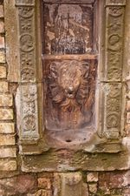
Notre Dame de Lorette (1666)
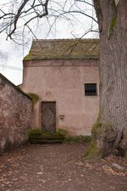
En 1666, l’évêque suffragant Gabriel Haug, fit élever une chapelle à la manière de la Sancta Casa de Loreto adossée au chevet de l’église conventuelle des Récollets. Surmontant l’entrée, les armoiries du fondateur et à l’intérieur, sa pierre tombale ornent la petite chapelle renaissance.

Lavabo

Ancien couvent des Récollets à Mutzig-Hermolsheim
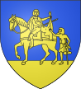
Jacques de Landsberg favorisa la fondation d’un couvent de Récollets à la suite de la mort prématurée de son fils cadet. L’église a été construite en 1631. Mais la guerre de Trente Ans arrêta le projet et les bâtiments conventuels ne furent édifiés qu’à partir de 1658. A la Révolution, le monastère fut vendu comme bien national. L’église démolie en 1795, le reste du couvent fut converti en habitations privées après avoir servi d’ateliers à la Manufacture d’Armes. On peut admirer un joli lavabo renaissance provenant du couvent, scellé dans le mur d’enceinte de la chapelle de Lorette.

Chapelle Heilig Hiesel (Notre Dame des Sept Douleurs)
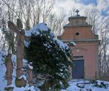
A l’origine une niche renfermant une statuette de la Vierge douloureuse dominait le site de Hermolsheim. La chapelle actuelle à pignon baroque de 1780 serait due à un luthérien paralytique qui recouvra l’usage de ses jambes à la faveur d’un pèlerinage.

GRESSWILLER
En 2015, la commune comptait 1 696 habitants en augmentation de 6,87 % par rapport à 2011
C'est en 849 que le village est mentionné pour la première fois, au moment où l'empereur Lothaire Ier offre à l'abbaye d'Erstein une cour domaniale se trouvant dans Gresswiller. C'est en 1507 que la localité passe sous l'autorité de l'évêque de Strasbourg et ce jusqu'à la Révolution. Le village connaît une importante croissance démographique au XIXe siècle ; grâce à l'industrie, la population double dans cette période et atteint son apogée en 1851 avec 1 002 habitants. Depuis lors et jusqu'à l'entre-deux-guerres elle régresse pour retrouver par la suite une nouvelle croissance.

Église Saint-Martin
C'est devant le pignon de l'église reconstruite en 1766 que s'élève désormais la tour-porche se trouvant dans le style gothique tardif, le tout surhaussé d'une flèche en 1880. Le portail date de 1523 ; dans le clocher se trouvent quatre cloches dont la plus ancienne date de 1521. Dans le tympan creusé en niche se trouve la scène qui a inspiré le blason du village.
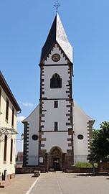
L'horloge Ungerer de 1882 qui trônait au sommet du clocher a retrouvé une seconde vie. Après restauration elle fonctionne à nouveau ; elle est visible par le grand public en permanence dans le bâtiment spécialement construit pour l’accueillir.
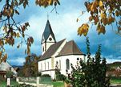
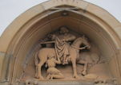

Porche de 1523 de l'église Saint-Martin
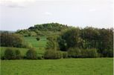
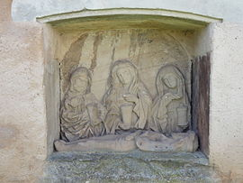


Saint-Sépulcre (XVIe).

Wurmberg
Butte calcaire dont le sommet est inculte. Les pentes abritent des pelouses d’orchidées et des fleurs particulièrement rares.

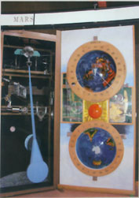
Planétaire
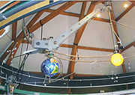
Le planétaire montre le Soleil et ses planètes à l'intérieur d'un double bandeau circulaire de neuf mètres de diamètre. Par un ensemble subtil de tringles et de pignons, les mouvements sont reproduits au plus près de la réalité. Les positions obtenues pour les planètes sont alors conformes à celles observables dans le ciel alsacien. Un écusson mobile sur l'un des deux bandeaux indique la date et le jour. Le deuxième bandeau porte les constellations que le soleil traverse au fil de l'année. Une horloges à deux cadrans tournant en sens inverse complète l'installation. Elle indique l'heure solaire, locale, l'heure légale, la durée du jour et de la nuit ainsi que les phases de la Lune. Tout cela est entraîné par une mécanique complexe. C'est un moteur à poids régulé par un balancier. L'originalité est que ce moteur est entraîné par déplacement d'une masse d'eau L'ensemble de cette réalisation a demandé 8 000 heures de travail bénévole. Le planétaire a été financé par la commune de Gresswiller avec le soutien du conseil général. Le planétaire accueille le public tous les deuxièmes dimanches de chaque mois de 14 h à 18 h et sur demande pour les groupes et les scolaires.
DINSHEIM
En 2016, la commune comptait 1447 habitants, en augmentation de 5,54 % par rapport à 2011.
Son blason représente d'ailleurs une gaffe servant autrefois aux manœuvres de flottage du bois sur la Bruche et au bris de glace sur les cours d'eaux gelés.
La première mention de la commune remonte à 1007 sous le nom de Dunginisheim mais son histoire est bien plus ancienne car des recherches archéologiques ont mis à jour des pièces romaines du IIIème siècle, témoins d'une présence sur les lieux, ainsi que des céramiques sigillées qui ont marqué l'histoire.

Église Saints-Simon-et-Jude
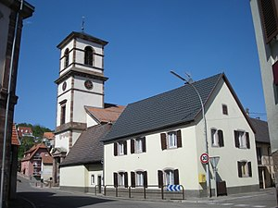
Cet édifice de Style néo-classique a été érigé de 1828 à 1832. Cette église comprend un clocher semi-engagé à portique. La nef de six travées est très spacieuse tandis que le chœur polygonal est plus étroit. Sur le fronton du portail principal, un verset de l'ancien testament y est gravé en allemand : « Ce lieu n'est autre que la maison de Dieu, c'est la porte du ciel ». En 185 fut installé un orgue de Stiehr, qui fut modifié en 1896 par Franz Kriess qui y installa une console mécanique indépendante. Après un grave incendie en 1987, l'église est restaurée.

La Chapelle Notre-Dame
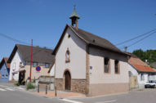
Petit sanctuaire dédié à la vierge qui était fréquenté surtout par les femmes enceintes. Sa construction reste un mystère mais se situe probablement au XVIIè siècle, vers 1770. Ce sanctuaire, dédié à Notre Dame, était fréquenté par les femmes enceintes et par les personnes atteintes de la teigne. A l’intérieur, une statue baroque d’une vierge à l’enfant datant du XVII e siècle et une piéta de 1867 qui a pu être fabriqué dans l’Atelier de François Deneken de Strasbourg, certainement un don de la famille Nicolas Wick. La chapelle fut rénovée en 1972.

Statue de la Vierge à l’Enfant du Schiebenberg.
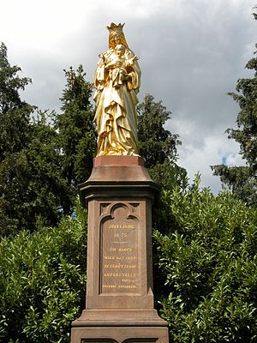
En 1875, année sainte, fut érigée sur la colline du Schiebenberg (alt. 317 m) une statue de la Vierge à l'enfant. Elle a été inaugurée le 18 juillet 1875. Son origine est tirée des événements de 1870 où le maire, le curé ainsi que le sacristain ont été arrêtés pour connivence avec l'ennemi par les Prussiens. Il se révèle être que la sonnerie de l'angélus qui par hasard a coïncidé avec une attaque sur Mutzig, avait été interprété comme un signal par l'état-major. Après la relaxe, la statue de la Vierge a été érigée en remerciement.
MUTZIG

Chapelle Saint-Wendelin
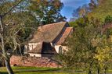
Élevée en 1566 par Adam de Landsberg, dont les armoiries figurent sur le linteau au-dessus de la porte ouest, la chapelle était dédiée primitivement à la Vierge. A l’intérieur on distingue des vestiges de fresques qui ornaient à l’origine le chœur et la nef jusqu’à la hauteur de l’entrée sud. Celles-ci ont malheureusement été ruinées lors de travaux de restauration. Le vocable actuel de Saint-Wendelin s’est substitué à celui de la Vierge probablement au XVIIIe siècle. La présence d’ermites demeurant à la chapelle est attestée au siècle dernier.

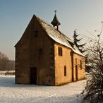
Chapelle de la Sainte-Trinité
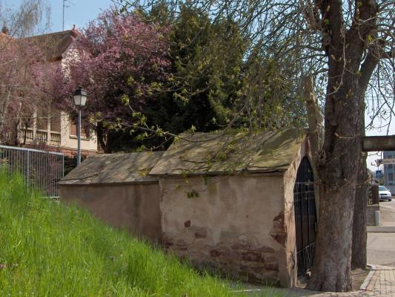
C’est la plus petite des cinq chapelles de Mutzig.
Elle a été bâtie en 1740 par F. Antoni Graus en l’honneur de la Sainte Trinité.
Le 26 mai 1850 Jacques Burstert fit ériger une croix juste devant elle.

La source
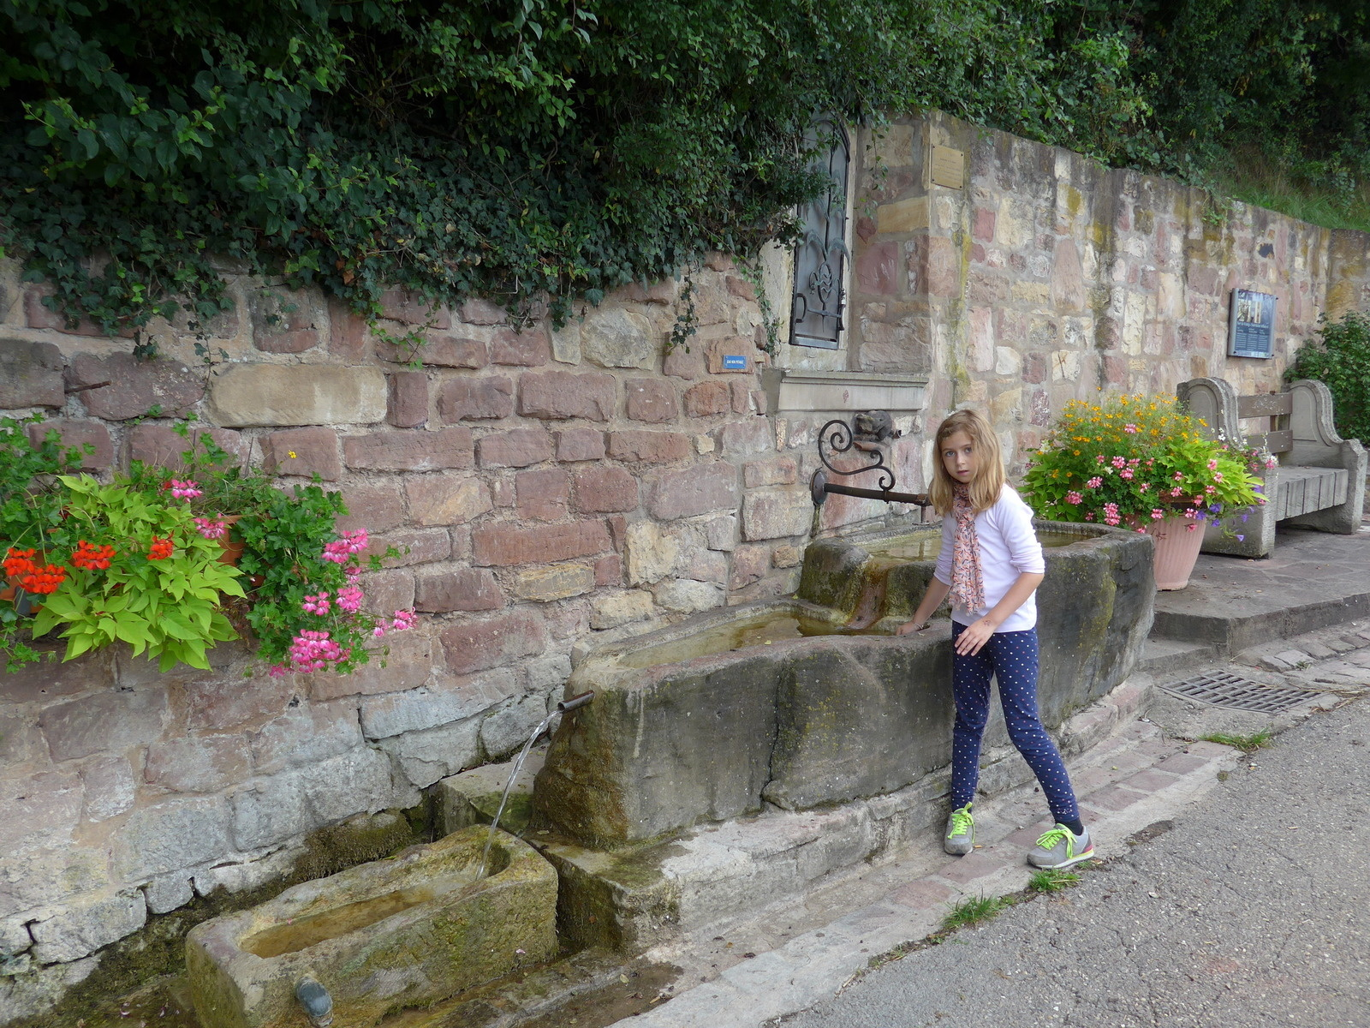

La porte de Strasbourg (Untertor)
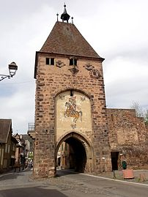
C'est l'un des principaux vestiges des anciennes fortifications. En 1775, la porte remplace son barbacane par un arc géant, qui lui sera démoli en 1894. C'est depuis lors que saint Maurice orne la face sud de cette tour. Le premier étage servira de prison municipale jusqu'à la Première Guerre mondiale. Les deux maisons qui étaient attenantes à cette tour sont détruites en 1940.

Chapelle Saint Jacques
Elle fut construite en 1626 à l’emplacement du village disparu de Wege, par Jacques de Landsberg et son épouse Amélie Zand de Merl. Ce petit édifice avec une abside à trois pans possède au-dessus de la porte sud un beau blason sculpté en haut relief représentant saint Jacques le Majeur en pèlerin au milieu de quatre blasons armoriés. Au XIXe siècle des ermites occupaient le logement accolé à la façade ouest.

